

MERSİN İLİYENİŞEHİR İLÇESİ, BAHÇE MAHALLESİ 7923 ADA 5-6 PARSELLERE İLİŞKİN 1/5000 ÖLÇEKLİ NAZIM İMAR PLANI DEĞİŞİKLİĞİ PLAN AÇIKLAMA RAPORU VE PLAN HÜKÜMLERİ

AĞUSTOS 2023

MERSİN İLİ YENİŞEHİR İLÇESİ, BAHÇE MAHALLESİ 7923 ADA 5-6 PARSELLERE İLİŞKİN 1/5000 ÖLÇEKLİ NAZIM İMAR PLANI DEĞİŞİKLİĞİ PLAN AÇIKLAMA RAPORU VE PLAN HÜKÜMLERİ
Planlama Alanının Konumu
İmar planı tadilatına konu edilen alan tapuda Yenişehir İlçesi Bahçe Mahallesi’nde 7923 ada 5 ve 6 parsellerde kayıtlı, Mersin Yumuktepe Höyüğü ’nün doğusunda Soğuksu Caddesi ile 76076 sokak kesişiminde konumlanmaktadır.
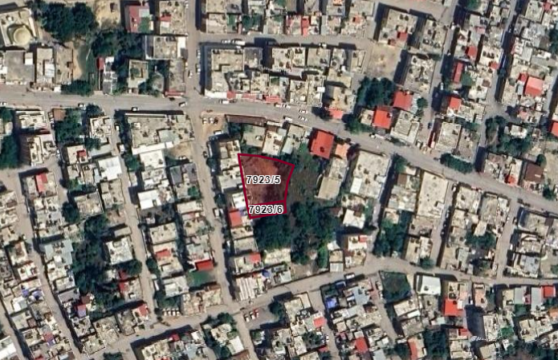
Şekil 1. Planlama Alanının Konumu
Plan Değişikliğinin Amacı
Sosyal Hizmetler Dairesi Başkanlığı’nın 16.12.2022 tarih ve 464452 sayılı yazısı ile 7923 ada 5 ve 6 parsellerin belediye hizmetlerinde kullanılabilmesi için Belediye Hizmet Alanı (MBB Çok Amaçlı Hizmet Birimi) olarak işaretlenmesi amaçlanmaktadır.
Yürürlükte Olan Onaylı Planlar
Tapuda Yenişehir İlçesi, Bahçe Mahallesi 7923 ada 5 ve 6 parseller; 1/5000 ölçekli Nazım İmar Planında “500 k/ha Konut Alanı”, 1/1000 Ölçekli Uygulama İmar Planında ise S-2 yapılaşma koşullu “Konut Alanı” olarak planlıdır.
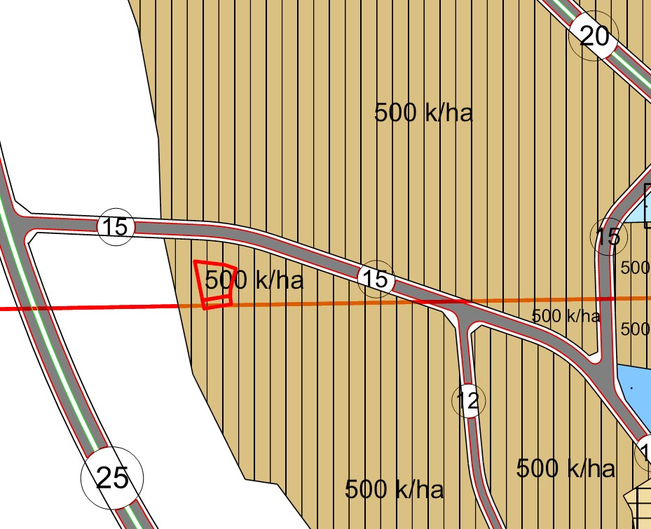
Şekil 2. Yürürlükteki 1/5000 Ölçekli Nazım İmar Planı
İmar Planı Değişikliği
Söz konusu plan değişikliği ile; 1/5000 Ölçekli Nazım İmar Planında 7923 ada 5 ve 6 parseller “Belediye Hizmet Alanı” olarak değerlendirilmiştir.
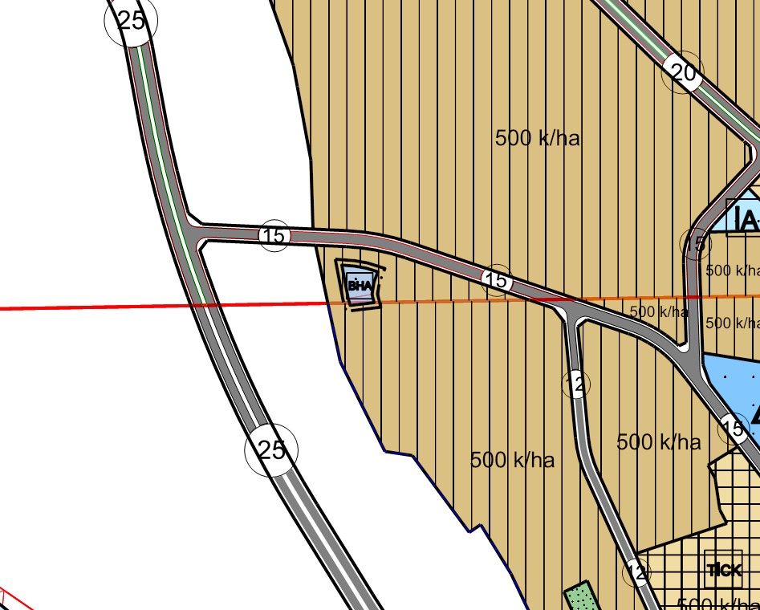
Şekil 3. 1/5000 Ölçekli Nazım İmar Planı Değişikliği

PLAN HÜKÜMLERİ
- Nazım imar planı tadilatında belirtilmeyen hususlarda ve bu plana göre hazırlanacak 1/1000 ölçekli uygulama imar planı ile imar uygulamalarında, 3194 sayılı İmar Kanunu ve ilgili yönetmelik hükümleri geçerlidir.

